Vítěz Vysokovské hvězdy 2017 – Jan Vebersik

Zatím jediný oblet od Honzy Vebersika, což bylo z taktického hlediska chytré, neboť Honza získá veškeré vypsané odměny (první kdo obletěl, nejrychlejší a zároveň nejvíce bodů v CPS)
Honzo gratuluji a děkuji,
Brt
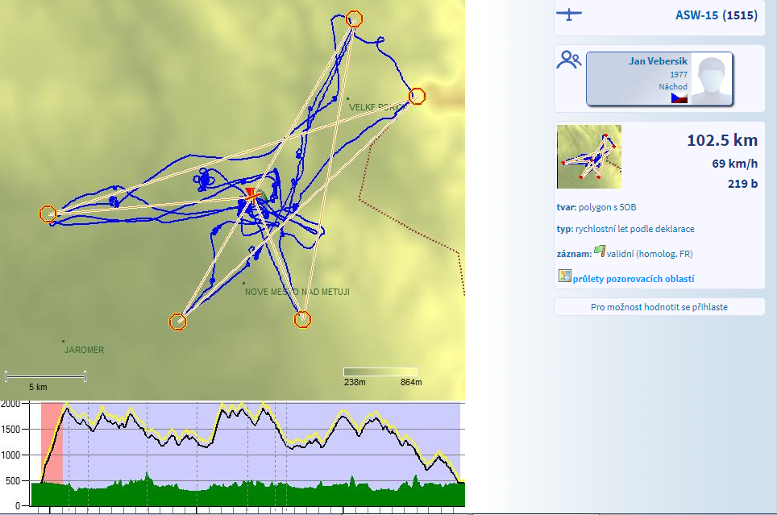

http://www.cpska.cz/public/index3.php?lpg=zobraz_let&let_id=103183

